福 州 理 工 学 院

关于开展2022级专升本新生线上预报到及
线上教学的通知

亲爱的2022级新同学们：
欢迎你们成为新鲜的FITer！
根据福建省教育厅、福建省卫生健康委员会《关于做好2022年学校秋季学期开学新冠疫情防控工作的通知》（闽教体〔2022〕16号）要求，结合学校疫情防控形势和工作实际，切实维护师生员工生命安全和身体健康，结合学校疫情防控实际，经研究决定启动2022级专升本新生线上预报到和线上教学工作，现将有关事项通知如下：
一、线上预报到
（一）加入班级官方QQ群：各位新同学请确认是否已加入班级官方QQ群，未加入的同学请于9月1日前务必加入群（具体班级QQ群号如下表）
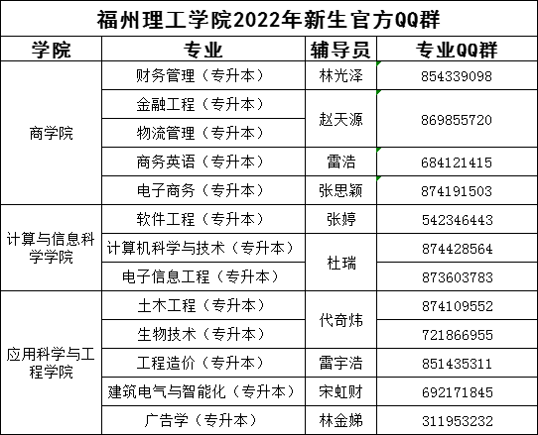
（二）提交报到材料：各位新同学于9月2日前向辅导员提交相关预报到材料，用于新生学籍注册。具体材料清单如下：
1.身份证正反面电子版照片（文件命名：2022级专业班级+姓名+身份证正面/反面，如：2022级通信工程专升本专业张三身份证正面、2022级通信工程专升本专业张三身份证反面）；
2.普通高职（专科）毕业证书照片（文件命名：2022专业班级专升本+毕业证书，如：2022级通信工程专升本专业张三毕业证书）
3.其他相关材料待正式入校后再提交。
（三）身份核验：学生提交报到材料后，由辅导员核验学生信息，统计班级报到情况，编班后汇总预报到名单（含考生号、姓名、录取专业、班级等基本信息，备注是否有专科学历毕业证书），于9月4日前由各二级学院汇总后报教务处，教务处进行复核及相关学籍注册工作等。
二、线上教学安排
按照2022-2023学年校历安排，专升本新生于9月5日开始上课（具体作息时刻表见附件），其中9月5日－9月16日线上教学，9月17日线下正式报到后转为线下教学，具体上课课表安排由各班辅导员告知大家。请同学们在线上学习过程中着重注意以下几点：
（一）积极投入，尽快熟悉学习平台。根据教学内容及资源要求，不同的课程会选用不同的线上教学平台或直播软件，请同学们根据教师的要求提前安装好教学平台或直播软件，尽快熟悉平台/软件基本功能和操作，以免影响线上学习效果。教务处为同学们提供了部分教学平台和软件的操作指南，具体可在教务处主页栏目进行查询。
（二）提前对接，加强师生沟通交流。任课教师会建立相应课程QQ群或微信群为学生答疑解惑，请同学们尽快提前与任课教师建立联系，入群后按照要求第一时间修改真实姓名（专业班级+姓名），便于任课教师管理。
（三）按时上课，遵守在线课堂纪律。同学们要根据课表日程安排上课，并提前登录课程资源平台，按要求开展签到、讨论、答题、互动、测验、作业等学习活动。要自觉遵守在线课堂纪律和网络行为规范，营造积极向上的课堂氛围和网络环境，做到按时保质保量完成学习任务。
（四）自觉自律，做好个人学习规划。与线下课堂相比，线上学习氛围更为自由，希望同学们能够自觉自律，制定好自己的学习计划和每日作息安排，积极主动地进入学习状态，提高学习效率。
（五）保持警惕，提高网络安全意识。在线上教学过程中，请同学们特别注意以下几点：
1.任课教师的课程资源和信息仅对我校学生共享，不得随意将课程链接、课程资料、课程线上联络群等信息发给任何校外人员或上传到相关网站；
2.如群里出现不明身份人员，第一时间联系任课教师或群管理员；
3.不要随意点击群里未知身份的人发布的不明链接、广告；
4.谨慎处理各类群内人员的请求，包括添加好友、借钱、转款、捐款、见面等，所有涉及转账转款和见面的都很可能是骗子。
特别强调：学校线上教学不收取任何费用。
为确保同学们能够尽快融入大学学习生活，适应线上教学方式，教务处专门针对新生开设QQ服务群，同学们如遇到线上学习问题也可以通过服务群咨询技术人员和老师，如果在线上学习过程中遇到任何问题、有建设性的意见或建议，都可以反馈给各学院教学秘书。
2022级专升本新生线上学习服务QQ群：515225207
三、其他
（一）正式入校前，请各位同学密切关注疫情，非必要不离开家庭所在地，减少流动和聚集，严格遵守当地政府防疫规定，积极做好个人健康防护，尽快接种疫苗。认真完成在线学习，保持联系畅通，如有任何疑问，请及时与辅导员联系。
（二）返校时间如有调整，学校将第一时间通过官方网站和微信公众号平台发布最新通知，请及时关注。

衷心感谢同学们及家长们的理解和支持！期待早日相聚福理工！

附件：福州理工学院作息时刻表

福州理工学院教务处 学生工作处
2022年8月29日

附件
福州理工学院作息时刻表
